1. Bina Pangkalan Data Organisasi

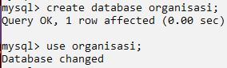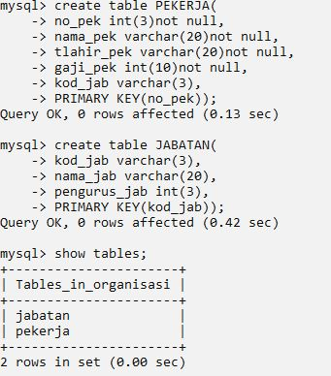

1. Bina 2 jadual seperti rajah 1 dengan menetapkan jenis data yang bersesuauan dengan maklumat yang akan dimasukkan.

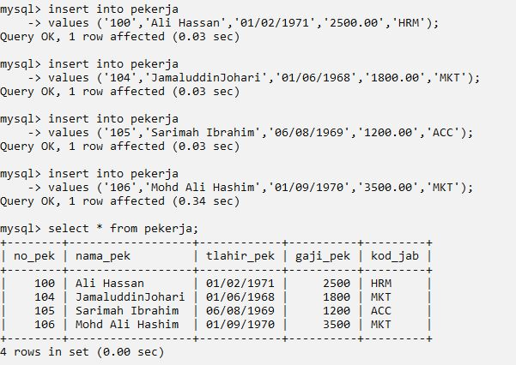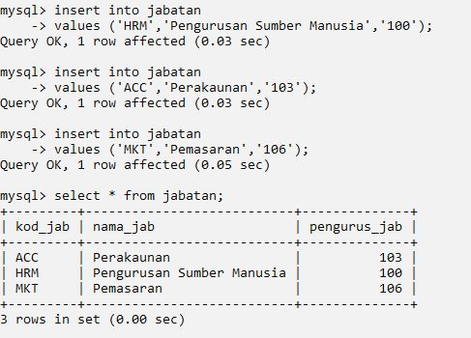

1. Tukar jenis data NO_PEK kepada varchar(100)

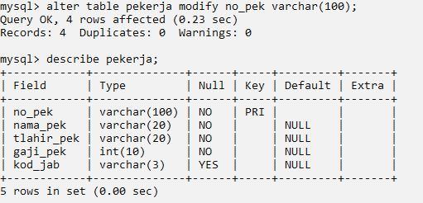

1. Tukar Gaji_PEK Sarimah dari 1200.00 kepada 3000.00

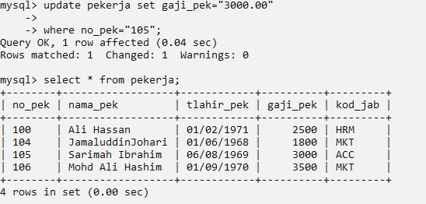

1. Tambah kolumn(column) BLOK dalam jabatan

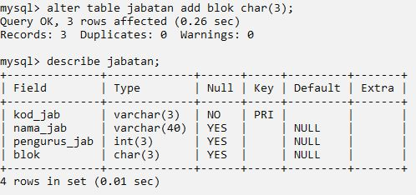

1. Dalam kolum(column), tambah rekod untuk

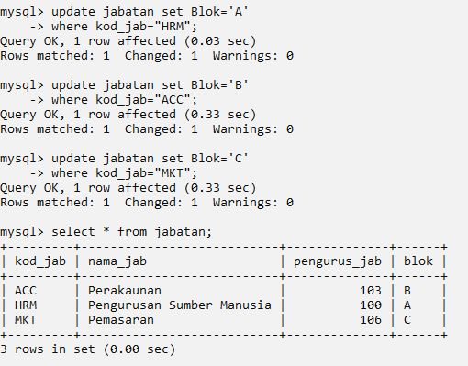

1. Tambah rekod mengikut data di bawah

